**Logo :**

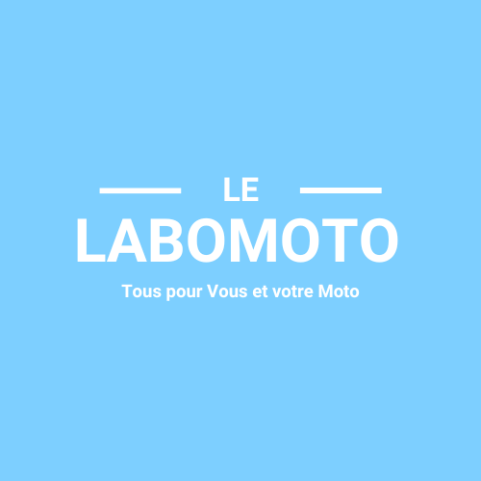

**Typographie :**

Roboto

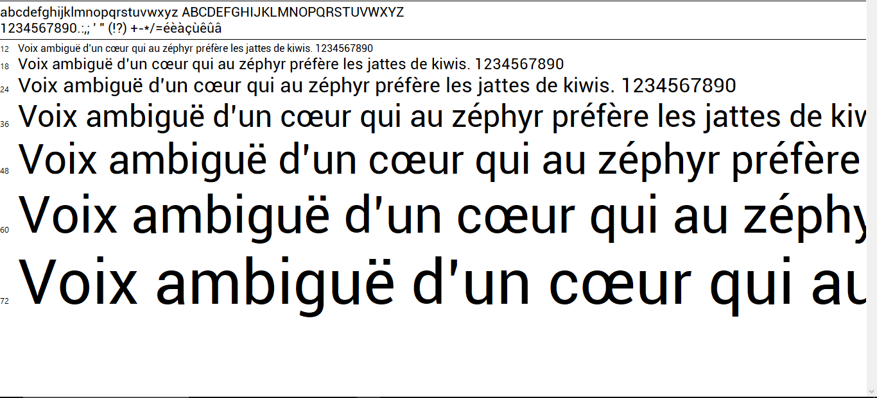

**Couleur :**

**Typographie :**



**Noir : #000000**



**Blanc : #ffffff**

**Couleur boutons et principales**



**: #020024**



**: #090979**



**: #00d4ff**

**Couleur fond :**

**Blanc :o**